2019

Elion Sejdiu

Bénédict-Schule

20.12.2019

Dokumentation Modul 318



## 1 Inhaltsverzeichnis

2. Einleitung

2.1 Zweck

2.2 Management Summary

3 Planung

3.1 Mockups

3.2 Use Case  
3.3 Aktivitätendiagramm

4 Anforderungen

5. Programmierrichtlinien

6. Bugs

7. Testing

8. Applikation im Betrieb

9. Using Test

10. Installation

11. Deinstallation

2. Einleitung

Im ÜK Modul 318 bekam ich am 17.12.2019 vom Instruktor den Auftrag, innerhalb drei Tage einen SBB-Fahrplan-Applikation zu programmieren zusammen mit einer Dokumentation meine Vorgehensweise zu beschreiben und am 20.12.2019 zu beenden.

*2.1 Zweck*

Mit dieser Dokumentation möchte ich meine Applikation an verschiedenen Personen erklären und zeigen, wie das Programm überhaupt funktioniert.

*2.2 Management Summary*

Die PublicTransportApplikation soll es den Benutzern erlauben, Verbindungen zwischen zwei Stationen und den Abfahrtsplan einer Station anzeigen zulassen. Sie erhalten durch die Angaben eine Liste mit den nächsten Verbindungen, und können dann genaue Details wie das Datum, die Reisedauer oder die Gleisnummern abrufen. Zum anderen kann nach allen Abfahrten ab einer Station gesucht werden. Man erhält eine Liste mit genauen Details zu den einzelnen Abfahrten beinhaltend des Reisezieles. Die Applikation meldet dem Benutzer falsche Eingaben direkt zurück.

3. Planung

Bevor ich mit dem eigentlichen Projekt angefangen habe, habe ich ein zwei Mockups erstellt, um zu wissen, wie die Applikation schlussendlich aussehen sollte.

*3.1 Mockups*

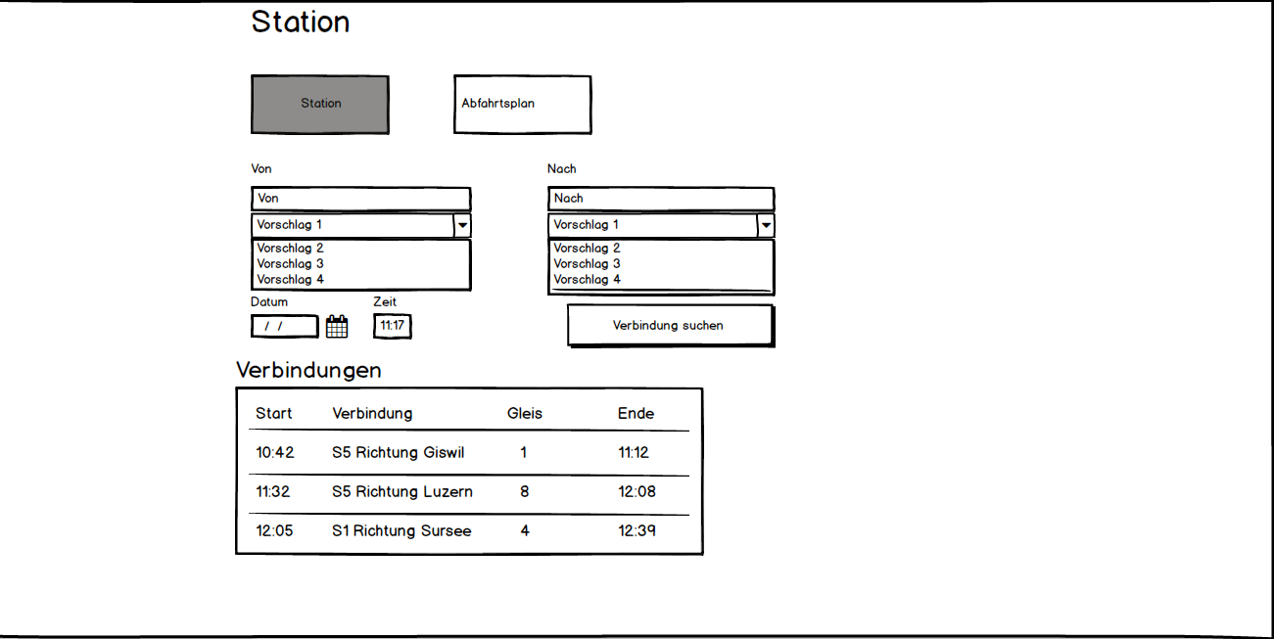Station: GUI mit dem Suchen von Verbindungen.

**Unsere Applikation wird von Kunden benutzt. Diese können nach Stationen suchen, aktuelle oder zukünftige Verbindungen zwischen zwei Stationen anzeigen und einen Abfahrtsplan von einer Station aus ausgehend anzeigen lassen.**

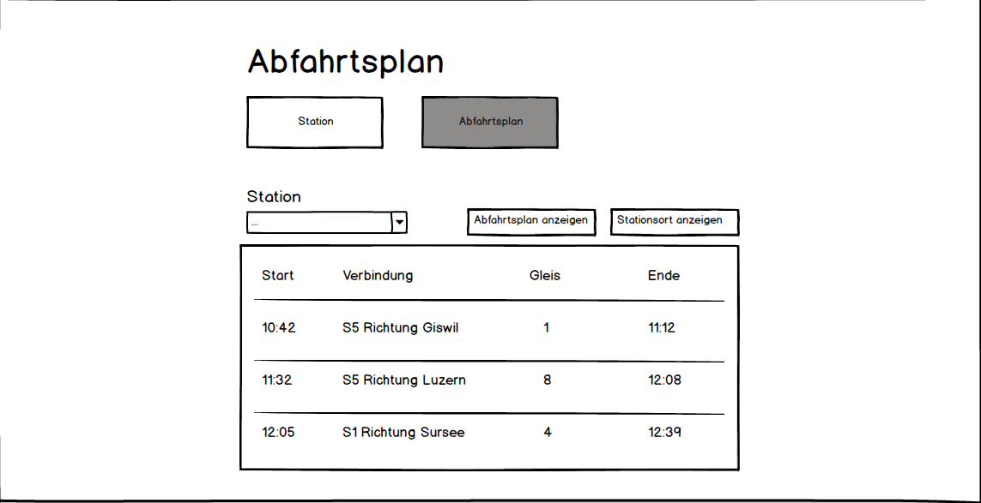Abfahrtsplan: GUI mit dem Abfahrtsplan allen Verbindungen.

3.2 Use Case Diagramm

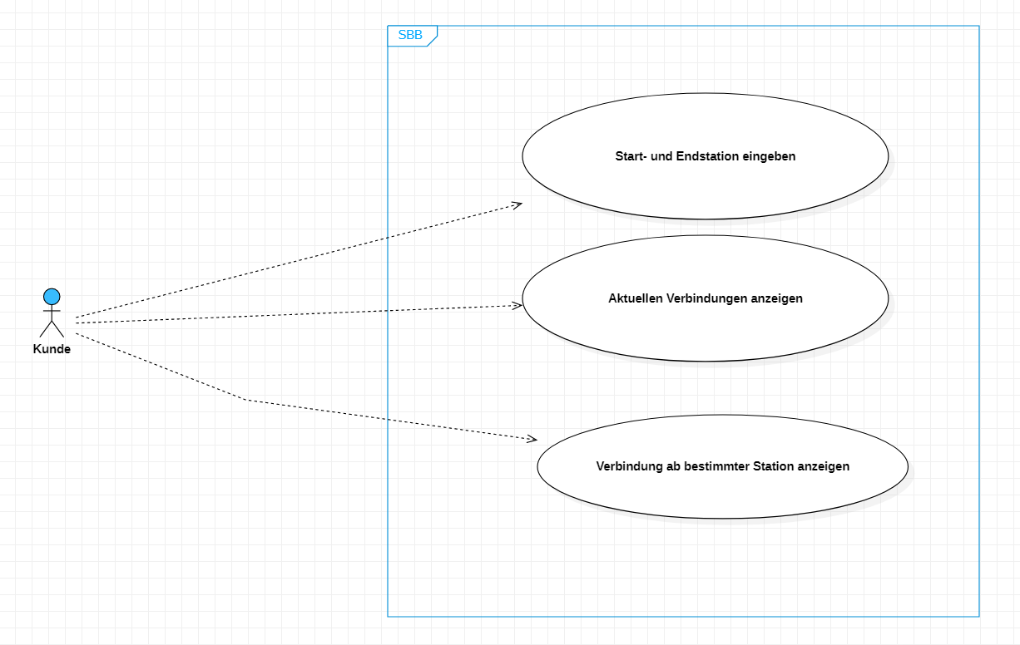

**Der grobe Ablauf aller Priorität 1 Anforderungen der Anwendung ist in diesem Aktivitätendiagramm illustriert.**

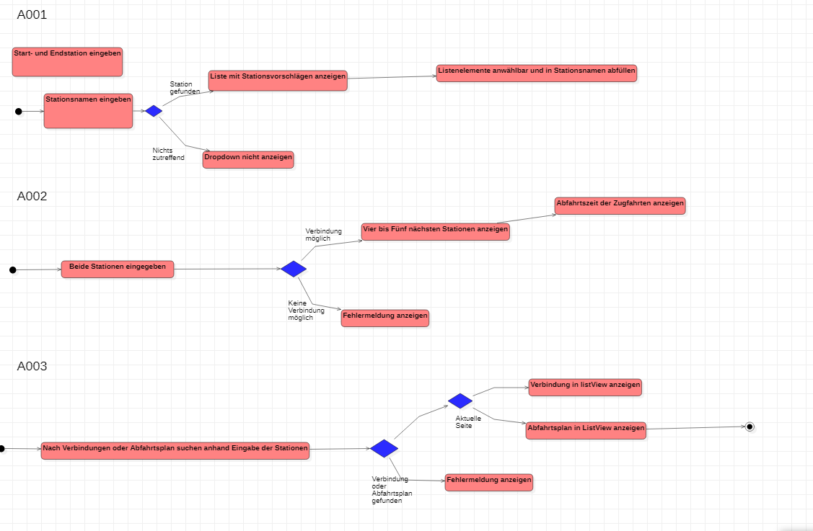*3.3 Aktivitätendiagramm*

*4. Anforderungen*

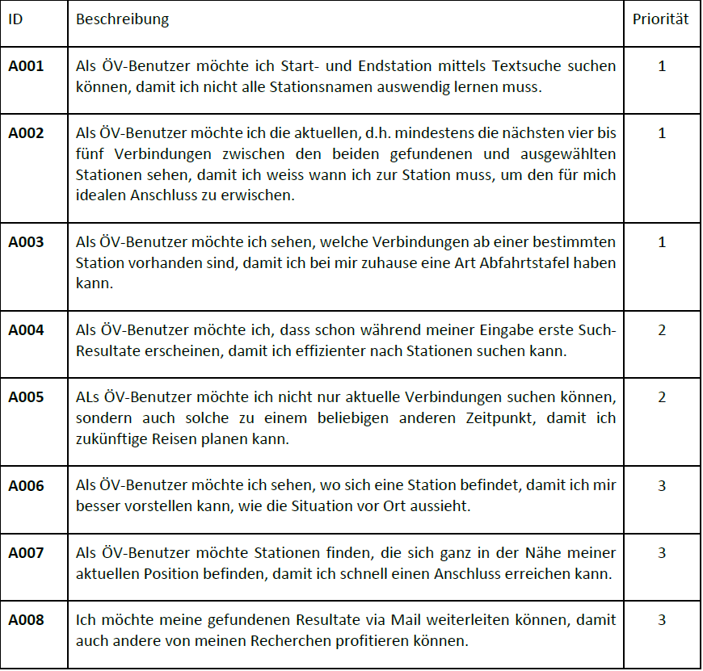



*5. Programmierrichtlinien*

Die Programmierrichtlinien definieren die Schreibweise von meinem Code bezogen auf Gross und Kleinschreibung und Formatierung. Im Code möchte ich alles als Präfix Funktion benannt haben.

**Die folgenden Grundregeln der Präfix Funktion**

1. Das Präfix wird gleich benannt wie das Element der Toolbox
2. Das Präfix und die Funktion schreibe ich zusammen und der erste Buchstabe wird immer grossgeschrieben. Beispiel: comboBox**V**on oder textBox**N**ach

**Variablen**

* kleingeschrieben

**Klassen**

* Der erste Buchstabe ist grossgeschrieben

**Methoden**

* Das kurze Präfix, dort wo der erste Buchstaben grossgeschrieben wird.
* Erster Buchstabe wird grossgeschrieben. Beispiel: comboBox**N**ach
* Die geschweiften Klammern werden immer unterhalb platziert.

**Kommentare**

* Nur die wichtigsten Zeilen werden kommentiert.

*6. Bugs*

In diesem Abschnitt liste die mir aufgefallenen Bugs auf, die ich in meiner Applikation erlebt habe.

**Email**

1. Beinhält kein Inhalt

**Google Maps**Zeigt manchmal ein Skriptfehler an, aber funktioniert trotzdem.

**Orte**Wenn man einen Ort eingibt wo es keinen Fahrplan gibt, crasht das Programm.

**Testing**Hier werden die verschiedenen Funktionen getestet.

**A001-A002, A004-A005**

**A003**



**A006 Google Maps**



*8. Applikation im Betrieb*

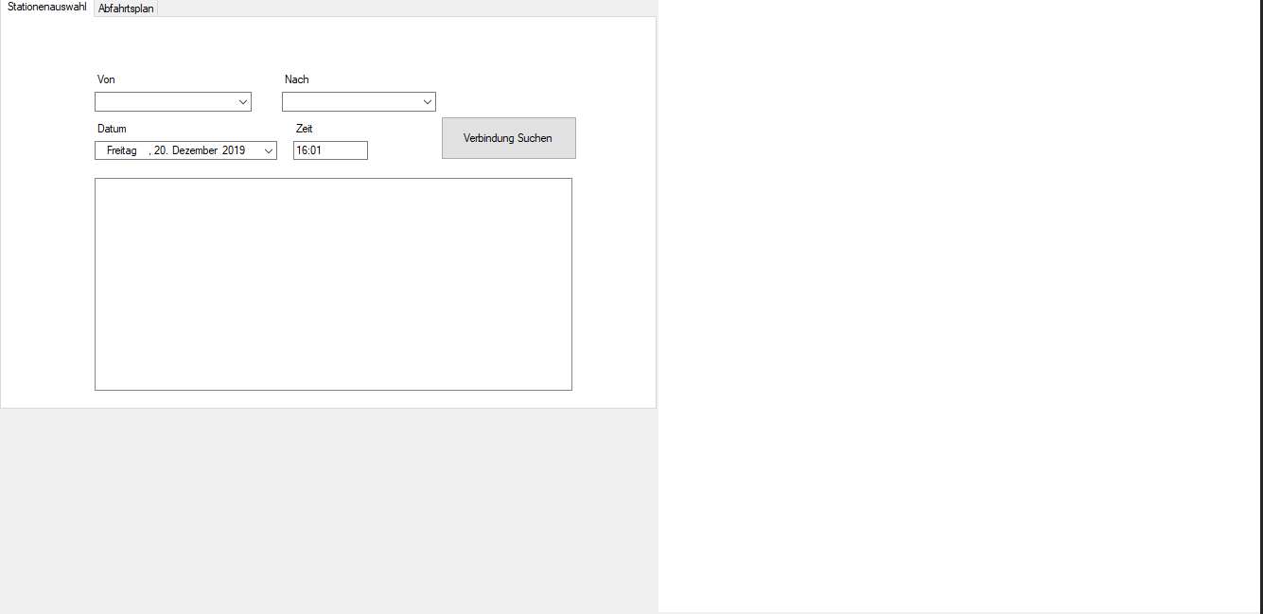

Aussehen der Stationenauswahl.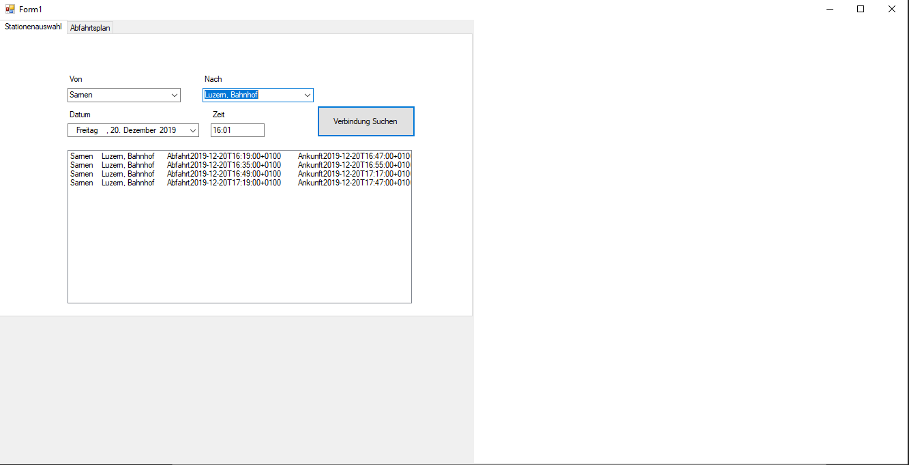

Verbindungen der beiden Stationen werden angezeigt. Verbindung suchen Enter.

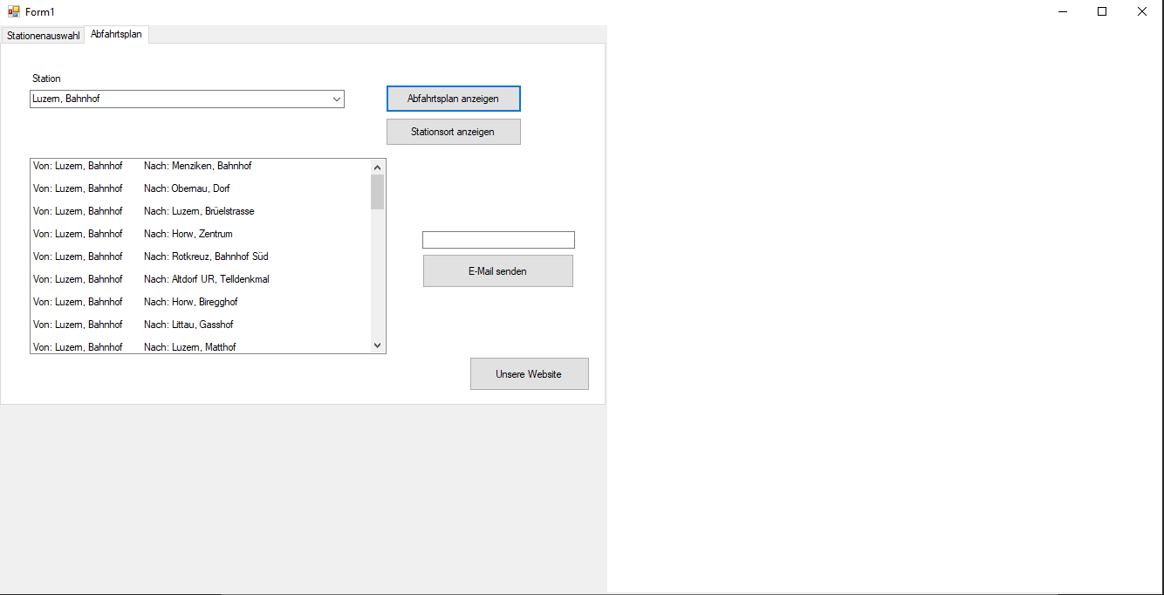

Abfahrtsplan der Station wird angezeigt.

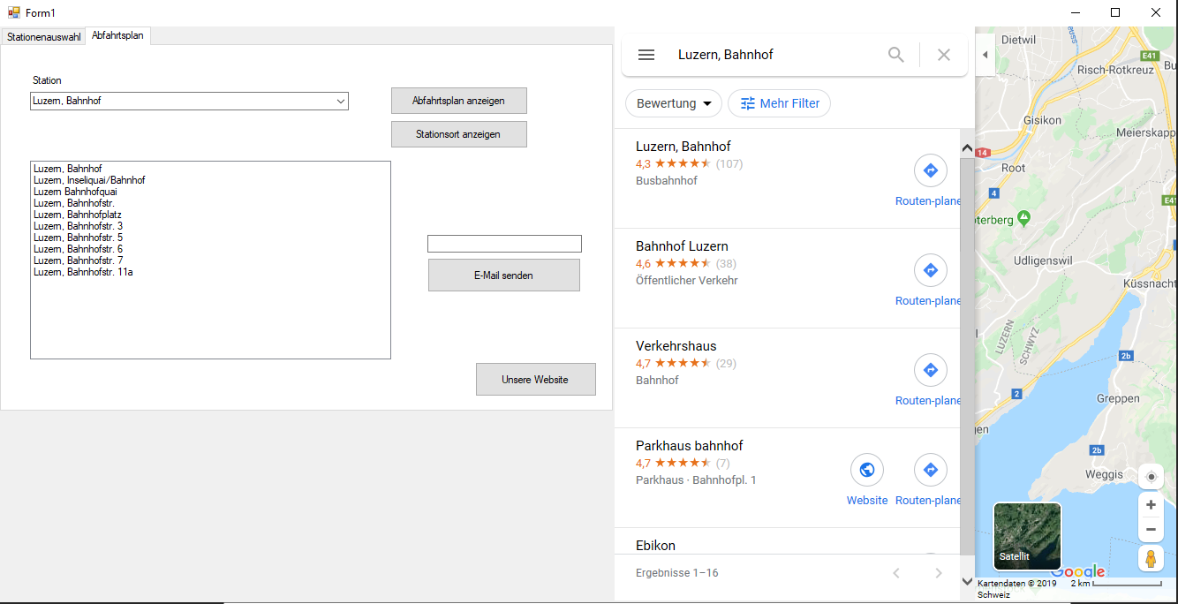

Google Maps zeigt den Ort von Luzern, Bahnhof.

*9. Using Test*

Alles war grün und hat funktioniert.

*10. Installation*

Bin-Ordner gezippt und auf github hochgeladen.